CÓDIGO

CARRERA | PROFESORADO DE EDUCACIÓN FÍSICA
CAMPO Y TRAYECTO | RECREACIÓN
UNIDAD CURRICULAR | RECREACIÓN EN LA NATURALEZA
FORMATO | TALLER | AÑO: 2022
RESOLUCIÓN: | RÉGIMEN: SEMESTRAL | HORAS SEMANALES: 6
PROFESORES | SEDE GODOY CRUZ
CAPACIDADES DEL TRAYECTO | - Comprometerse con el propio proceso formativo (Autonomía, Participación).  - Desarrollar el Aspecto Cooperativo (Trabajo con los otrxs).  - Constituir un Posicionamiento Ideológico.  - Dominar los saberes del campo de la Recreación.  - Desarrollar múltiples competencias para la gestión y conducción de una propuesta educativa en el entorno natural.
EXPECTATIVAS DE LOGRO DE LA UNIDAD CURRICULAR | Es necesario que los estudiantes se comprometan en un proceso educativo donde participen activamente siendo protagonistas. Para ello se define una metodología de organización y participación de los estudiantes que sea efectiva y útil, con un modelo de autogestión que tienda a fortalecer en ellos la autonomía personal y sus propias capacidades en las actividades físicas de recreación en ambientes naturales. El rol de los estudiantes deberá ser de “protagonista” y el de los profesores en general de líder “democrático”, o facilitador de la situación de aprendizaje.
MARCO REFERENCIAL: (FUNDAMENTACIÓN –JUSTIFICACIÓN):

Los contenidos organizados en torno a esta unidad curricular tienen como intención propiciar el conocimiento y la sensibilización sobre las actividades físicas en ambientes naturales desde la recreación. Durante este proceso se trata de que el futuro docente vivencie la propuestas, durante el desarrollo de una clase semanal de aula teórico práctica, una salida al campo y un campamento.

PROGRAMA ANALITICO:
EJE 1 Enfoques

- Enfoque Interdisciplinario y globalizador.
- Teoría del aprendizaje significativo.
- Teoría de las Inteligencias múltiples.
- Educación Ambiental en la recreación.
- Pre campamento – Campamento – Post campamento.
- Calidad de la Participación en Recreación

EJE 2 Prácticas

- Aprendizaje basado en proyecto.
- Adaptación Motriz Ambiental
- El juego como recurso didáctico.
- Juegos Cooperativos.
- Canciones y Rondas.

EJE 3 Resoluciones y Proyectos

- Resolución 1000/2017 “Salidas Escolares” de la DGE.
- Proyecto Integrado Vida en la Naturaleza.
- Diseño para la elaboración de Proyectos.

MAPA CONCEPTUAL
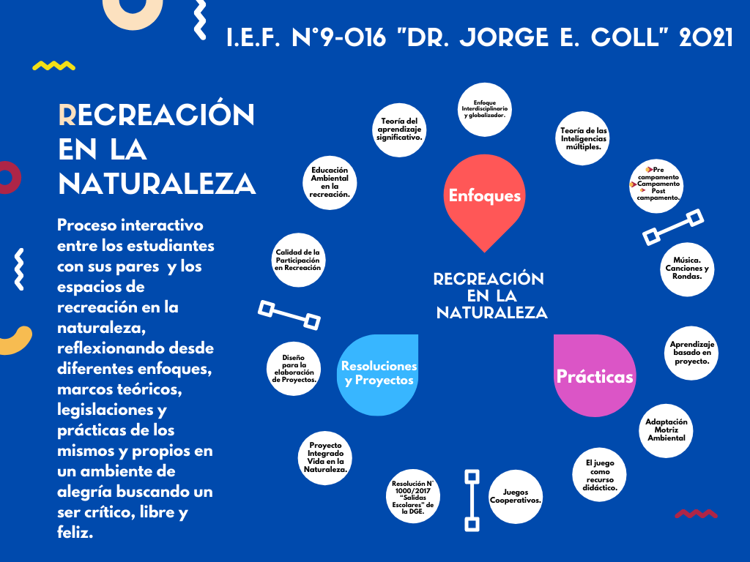

CRONOGRAMA DE CLASES:
Todos los días Jueves del segundo semestre de 10:00 a 12:00 hs. con progresión desde los enfoques planteados, pasando por las prácticas, resoluciones y proyectos hasta llegar a la evaluación final

ESTRATEGIAS y RECURSOS DIDÁCTICOS
Creo que el Taller es el formato más apropiado donde el docente se encarga de ser un mediador entre conceptos, vivencias y aprendizajes, observando la dinámica del grupo y creando la atmósfera necesaria para su realización.
Se trata de una forma de organización curricular donde, a partir de la integración de contenidos, se trabaja teoría - práctica, a través de una elaboración en donde producimos un resultado que me lleva al diseño de un proyecto, la producción de materiales, etc. Todo esto posibilitando la reflexión y tener el cuidado de avanzar a una velocidad adecuada y adaptada a la capacidad de los participantes
Existe un proceso de apropiación del estudiante de lo vivido en el aula, desde una participación activa, mientras va formando parte del nuevo conocimiento.
Luego se realiza una síntesis y retroalimentación de la sesión para lograr un verdadero aprendizaje significativo, siempre teniendo en cuenta la calidad de participación, la alegría y el disfrute.

EVALUACIÓN:

Se propone el desarrollo de clases de aula o patio durante el ciclo lectivo, debiendo tener un 70 % de asistencia.
Se propone el desarrollo una (1) Salida de Campo a lo largo del semestre (dependiendo esta cantidad del calendario), debiendo asistir y aprobar el 100 % de lo programado sobre la misma; la cual deberá recuperar en otra fecha a acordar con el Profesor en caso de ausentarse en la misma.
La evaluación final se realizará en duplas, en la cual tendrán que elaborar el diseño de un Proyecto sobre un Campamento Educativo (antes, durante y después). La misma consta de 2 partes por un lado la presentación del trabajo y por otra la exposición del mismo ante sus compañeros con la intención de compartir la producción realizada luego del proceso vivenciado y realizar una retroalimentación general.

BIBLIOGRAFÍA:

- Waichman, Pablo, Tiempo Libre, un Desafío Pedagógico. 2005.
- Ander, egg, Ezequiel 1990; “La práctica de la Animación sociocultural), Humanitas.
- Tiempo de rondas. Emanuel Sánchez.
- Resoluciones 1000/17 “Salidas Escolares” Dirección General de Escuelas.
- Proyecto Integrado Vida en la Naturaleza. Marco teórico Escuela 5-009 “Profesor Luis Enrique Lucca”. “Colonias Educativas”. Mendoza (Enfoques interdisciplinario y Globalizador, Aprendizaje Significativo, Teoría de las Inteligencias múltiples, Inteligencia emocional, El juego como recurso didáctico, Juego Cooperativo, )
- Entorno a las Experiencias Pedagógicas Decisivas (Daniel Pietro Castillo)

